DOCUMENTATIE

TEMA 2
APLICATIA DE GESTIONARE A COZILOR UTILIZAND FIRE DE EXECUTIE SI MECANISME DE SINCRONIZARE

NUME STUDENT: Isac Sergiu Ionut
GRUPA: 30227

CUPRINS

1. Obiectivul temei 3
2. Analiza problemei, modelare, scenarii, cazuri de utilizare 3
3. Proiectare 3
4. Implementare 6
5. Rezultate 8
6. Concluzii 8
7. Bibliografie 8

Obiectivul temei
Obiectivul principal al temei este proiectarea si implmetarea unui simulator de gestionare a unor sarcini (sarcinai) la un numar de cozi. Numarul de cozi si de sarcina sunt primite de la utilizator ca date de intrare. Acest simulator va afisa in timp real cum evolueaza coada in timp, in functie de date introduce de utilizator ( acesta simulare contend mult timpi de sosire si procesare a fiecarei sarcini ), prezentandu-se sub forma unei interfete grafice, perminand o simpla utlizarea.
Obiective secundare:
- crearea unei interfete grafice usor de utilizat
- testarea pe diferite cazuri a simularii
- crearea unui obiect tip simulare in functie de datele interfetei grafice

Analiza problemei, modelare, scenarii, cazuri de utilizare
Sunt generati aleator nu numar de client, acestia trebuind distribuiti unui numar de cozi ( servere ), dupa o anumita stategie, si procesate de acestea. Serverele sunt monitorizate si primesc clienti de la un scheduler, care consulta timpul de asteptare la fiecare server in parte si ia o decizie cu privire la coada careia sa ii asigneze urmatorul client pentru a facilita eficienta. Simularea ne ajuta sa vedem in timp real statusul serverlor. Toate datele neceasre vor fi introduce de utilizator print-o interdata grafica si ulterior convertite in variable folosite in aplicatie.
Statusul serverelor vor fi afisate la fiecare moment de timp, intr-o alta interfata grafica, conceputa special in acest scop.

Proiectare
- Pachetul Model

Clasa Client: prezinta trei argumente care reprezinta componentele unei sarcini ( id “ID”, timpul de sosire “arrivalTime” si timpul de procesare “serviceTime” ), un constructor, metode accesoare si mutatoare ale acestora si metoda toString(), folosita pentru o afisare estetica a obiectului.

Clasa Server: implementeaza Runnable pentru folosirea firelor de executie, prezinta doua atribute, un BlockingQueue<Client> “clients” si un AtomicInteger “waitingPeriod”. Prezinta un constructor cu un paramentru, metode accesoare pentru fiecare atribut, metoda de adaugare a unui obiect tip Client si metoda run().

- Pachetul Logic

Clasa Scheduler: se ocupa de management-ul serverelor, prezinta 2 atribute, o lista de servere “servers” si variabila tip strategie “strategy”, care reprezinta modul de gestionare al clientilor, un constructor, metoda prin care selectam strategia, metoda de distribuire a clientilor conform stategiei selectate, metoda care returneaza numarul total al clientilor dintr-un obiect tip Scheduler si metoda care returneaza timpul total de asteptare de la fiecare server.

Interfata Strategy: prezinta metoda de adaucare a unui client intru-unul din serverele create.

Enumeratia SelectionPolicy: SHORTEST_QUEUE, pentru adaugarea clientului in serverul cel mai putin populat; SHORTEST_TIME, pentru adaugarea clientului in serverul cu cel mai mic timp de asteptare.

Clasa ConcreteStrategyQueue: implementeaza interfata Strategy, pentru crearea metodei de agaugarea a clientului in cea mai putin populat server.

Clasa ConcreteStrategyTime: implementeaza interfata Strategy, pentru crearea metodei de adaugare a clientului in serverului cu cel mai mic timp de asteptare.

Clasa SimulationManager: se ocupa de simularea aplicatiei, implementeaza Runnable pentru folosirea firelor de executie, prezinta 17 atribute, timpul maxim de simulare “timeLimit”, numarul de client “numnerOfClients” , numarul de servere “numberOfServers”, intervale de minim si maxim pentru timpii de procesare si sosire “maxServiceTime”, “minServiceTime”, “maxArrivalTime”, “minArrivalTime”, variabila pentru strategie “selectionPolicy”, un obiect tip Scheduler “scheduler”, lista cu client care urmeaza generati “generatedClients”, numele fisierului in care se vor scrie rezultatele simularii “fileLogName”, obiect tip FileWriter pentru a scrie rezultatele “writeLogFile”, String cu statusului curent al serverelor “currStatus”, timpul mediu de asteptare “avgWaitingTime”, timpul mediu de procesare “avgServiceTime”, numarul maxim de client aflati in scheduler “peekHour” si obiect SimulationFrame “simFrame”, statusul curent prezentat in interfata grafica. Contine si un contructor, metoda de validare a parametrilor trimisi in constructor, metoda de generare aleatoare a clientilor, metoda run(), metoda de actualizare a interfetei, metoda care returneaza timpul total de asteptare al serverelor, metoda care returneaza numarul maxim de client prezenti in scheduler, metoda care concepe si returneaza statusul cozilor, metoda de intarziere a thread-lui cu o secunda, metoda de scriere a statusului in fisier, si metode accesorea pentru scheduler.

- Pachetul GUI

Clasa SimulationStatusFrame: extinde JFrmae, se ocupa de interfata grafica, prin care se afiseaza statusul curent al simularii.

Clasa FrameGetInputData: extinde JFrame, se ocupa de interfata grafica, prin care utilizatorul introduce datele de intrare, prezinta un contructor in care se concepe acesta, metode accesoare pentru componentle TextField si metoda pentru adaugare unui ActionListener la butonul de “Start”.

Clasa ControllerInputs: se ocupa de fluxul aplicatiei, prezinta un atribut, un obiect al clasei
FrameGetInputData “frame”, prezinta un constructor.

- Pachetul Tests

Clasa Test, se ocupa de testarea unui simulari cu anumiti paramentrii si scrierea rezulatatelor intr-un fisier, fara interfete grafice.

Clasa MainClass: prezinta metoda main;
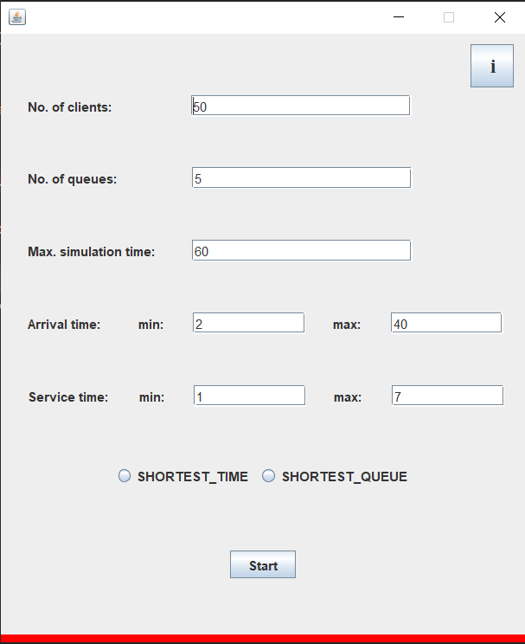

Figure 1. Interfata grafica
pentru introducerea datelor de intrare de la utilizator

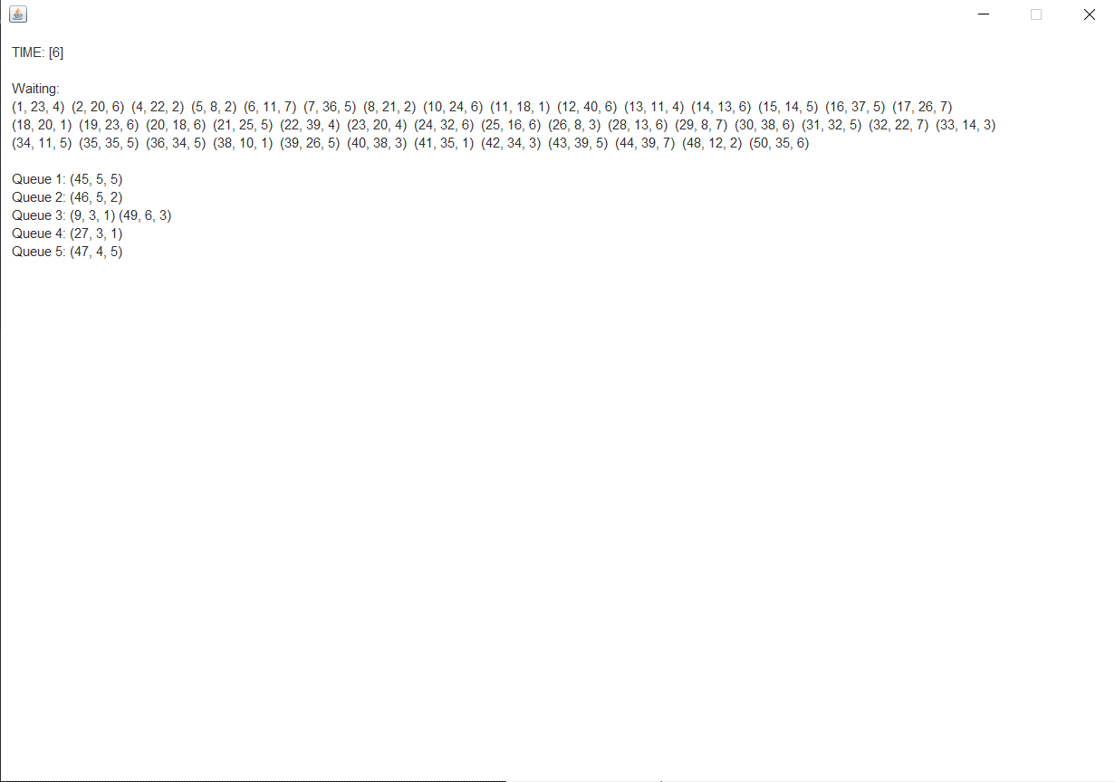

Figure 2. Interfata grafica
pentru afisarea statuslui serverelor
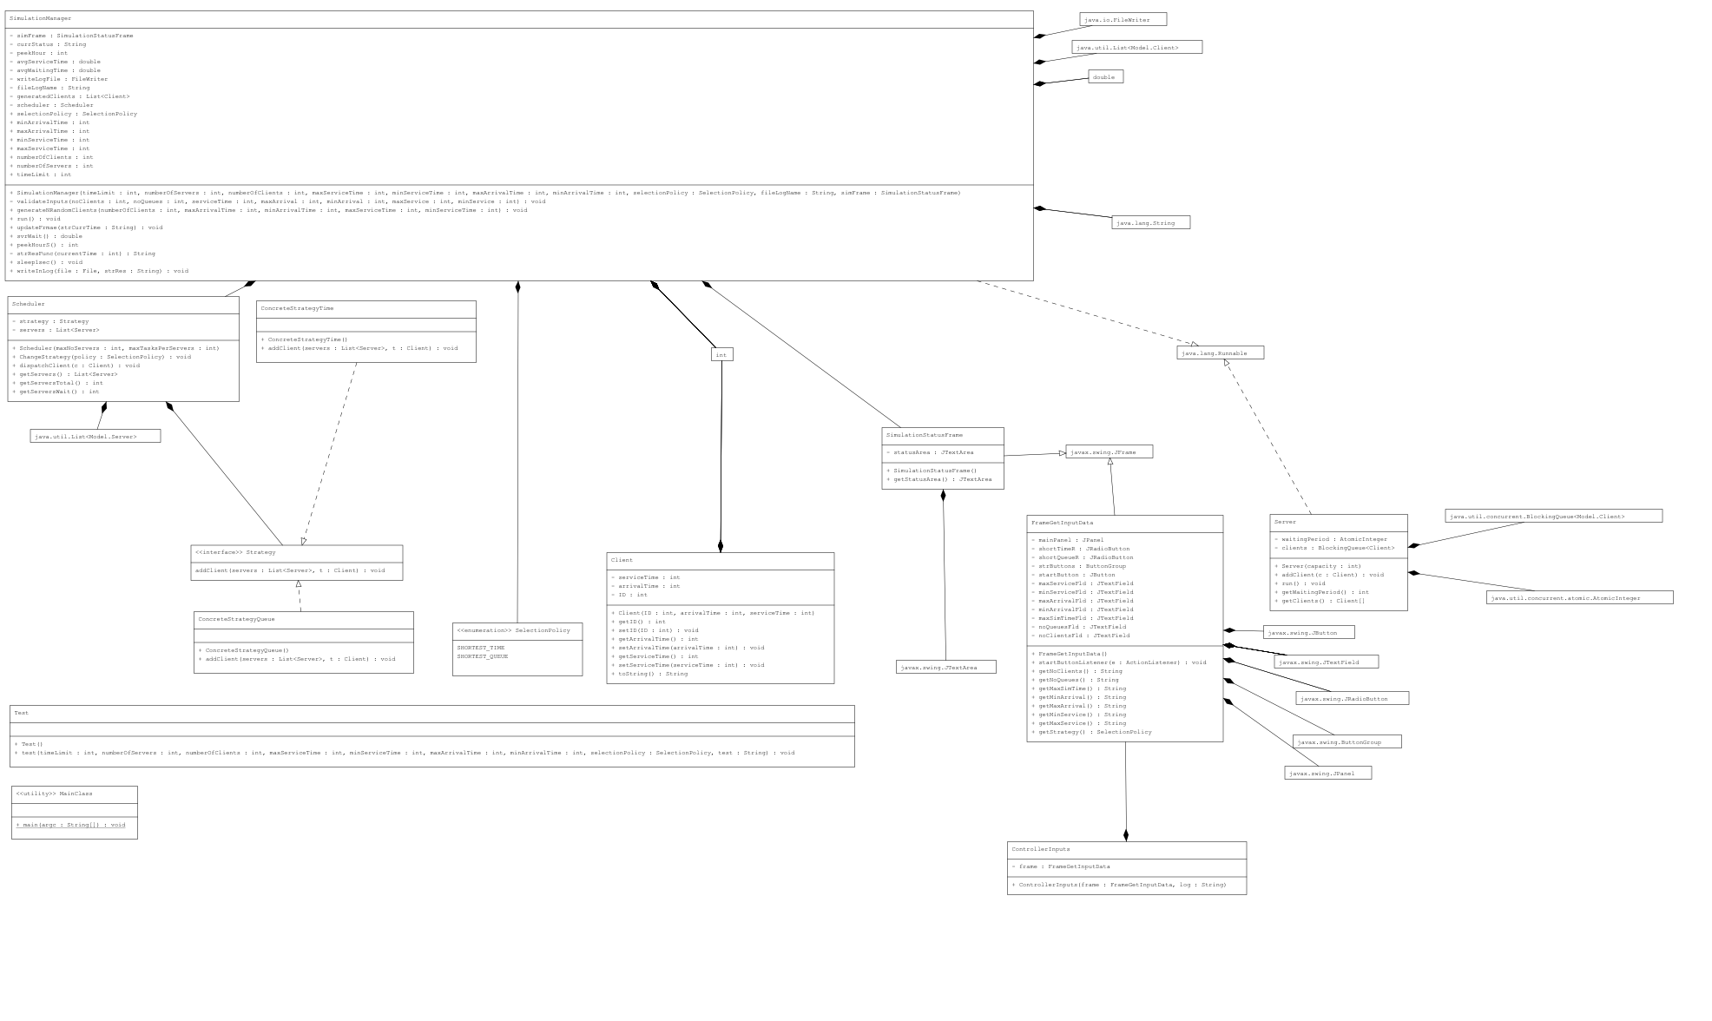
Figure 3. Diagrama UML

Implementare
Clasa Client:
- toString() : returneaza un String cu o forma estetica a obiectului

Clasa Server:
- addClient(Client c) : adauga un client in “clients” si incrementeaza “waitingPeriod”-ul cu timpul de procesare al clientului adaugat

- run() : cat timp exista client in “clients” furnizeaza capul cozi, fara sa-l elimine, pune thread-ul pe sleep pentru cat are clientul furnizat timpul de procesare, dupa ce timpul a trecut acesta este eleiminat din coada si “waitingPeriod”-ul cozii scade tot cu timpul de procesare al clientului respectiv

Clasa Scheduler:

- Scheduler(int maxNoServers, int maxTasksPerServers) : se lista de servere “servers” ca instata a clasei ArrayList<>, cu o capacitate maxNoServers, reprezentand numarul de servere pe care o sa le aiba “servers”; se va dauga in “servers” maxNoServers instante ale clasei Server, iar pentru fiecare din acestea se va crea si porni cate o insta a clasei Thread.

- ChangeStrategy(SelectionPolicy policy) : in cazul in care policy este SHORTEST_QUEUE, “strategy” primeste o instanta a clasei ConcreteStrategyQueue, in cazul in care policy este SHORTEST_TIME, “strategy” primeste o instanta a clasei ConcreteStrategyTime; prin acesta metoda selectam strategia prin care dorim sa fie gestionati clientii in servere

- dispatchClient(Client c) : se apeleaza metoda “addClient” a obiectului “strategy”, ce adauga “c” intr-unul din servere

- getServersTotal() : returneaza suma numarul de client ( din fiecare server )

- getServersWait() : returneaza suma WaitingPeriod-urilor ( din fiecare server )

Clasa ConcreteStrategyTime:
- addClient(List<Server> servers, Client t) : adauga clientul “t” intr-unul din serverele “servers” cu waitPeriod-ul cel mai mic

Clasa ConcreteStrategyTime:
- addClient(List<Server> servers, Client t) : adauga clientul “t” intr-unul din serverele “servers” cu cel mai mic numarul de client

Clasa SimulationManager:

- SimulationManager(int timeLimit, int numberOfServers, int numberOfClients, int maxServiceTime, int minServiceTime, int maxArrivalTime, int minArrivalTime, SelectionPolicy selectionPolicy, String fileLogName, SimulationStatusFrame simFrame) : fiecare atribut va fi instantiat cu parametrii respective, urmand validati de metoda validateInputs ( in cazul in care o exceptie este aruncata se va deschide un “popup” cu un mesaj), se vac rea un scheduler cu un numar de numberOfServers, fiecare avand capacitatea de numberOfClients; se va alege strategia cu metoda ChangeStrategy care primeste ca parametru “selectionPolicy”; la final generandu-se cu ajutoru metodei generateNRandomClients un numar de generateNRandomClients, retinuti in generatedClients

- validateInputs(int noClients, int noQueues, int serviceTime, int maxArrival, int minArrival, int maxService, int minService) : valideaza parametrii introdusi, sa fie strict mai mari decat 0 si minArrival sa fir mai strict mai mic decat maxArrival, asemanator si in cazul minService si maxService; in cazul care se incalca conditiile se va arunca o exceptie cu un mesaj explicit

- generateNRandomClients(int numberOfClients, int maxArrivalTime, int minArrivalTime, int maxServiceTime, int minServiceTime) : genereaza “numberOfClients” instante ale clasei “Client”, avand ca id un numar de 1 la “numberOfClients”+1, arrivalTime un numar aleator intre minArrival si maxArrivalTime, serviceTime un numar aleatory intre minService si maxService; ulterior acestea sunt adaugate in “generatedNRandomClients”; in acelasi timp se va face si media timpilor de procesare

- updateFrmae(String strCurrTime) : updateaza continutul TextArea-ului ( statusArea ) din simFrame, cu String-ul primit ca parametru, reprezentand statusul serverelor

- svrWait() : returneaz apelul functei getServersWait() din “scheduler”

- peekHourS : returneaza “ora de varf” a serverelor, numarul de client maxim prezenti la cozi, dealungul simularii

- strResFunc(int currentTime) : returneaza sub forma de String cum arata serverele la momentul de timp “currentTime”

- sleep1sec() : pune pe sleep thread-ul pentru o secunda

- writeInLog(File file, String strRes) : “writeLogFile” primeste o instanta a clasei FileWriter cu parametrul “file”, pentru a scrie in el continutul “strRes”, dar si “avgWaitingTime”, “avgServiceTime”, “peekHour”

- run() : se creaza un nou “file” instanta a clasei File cu numele “fileLogName”; cat timp timpul curent “cuurentTime”, initializat cu 0, este strict mai mic decat “timeLimit”, cautam client care au timpul de sosire egal cu timpul curent, in caz ca exista, vor fi gestionati de “scheduler” prin intermediul metodei dispatchClient, in acealsi timp clientul va fi eliminat di lista “generatedClients”; se va actuliza ulterior “avgWaitingTime”, “peekHour” si simFrame-ul cu statusul actual al serverelor, “strCurrTime”, apoi se va apela metoda sleep1sec; la terminarea buclei se va scrie statusul coziilor la toate momentele de timp, pana in “timeLimit”

Clasa FrameGetInputData:

- reprezinta interefata grafica prin care utilizatorul introduce date de intrare; find introduce in 7 textField-uri; prezinta butonul de “Start” care ca ocupa de pornirea simularii, un butonu de informatii in legatura la forma datelor de intare, 2 JRadioButtons perntru selectarea strategiei
- startButtonListener(ActionListener e) : I se adauga butonului de “Start” un ActionListener

Clasa ControllerInputs:
- trimitem ca parametru in contructor un obiect FrameGetInputData “frame”
- ActionListener-ul butonului “Start”: converitim continutul JTextFiel-urilor din “frame”, in date de care avem nevoie pentru crearea un obiect instate a clasei SimulationManager, pentru care cream si pornim un Thread; desemenea cream noua interfata pentru afisarea rezultatelor

Clasa SimulationStatusFrame:
- reprezinta interefata grafica pentru afisare statuslui cozilor in timp real; acestea continand un JTextArea care se reactulizeaza cu noul status

Rezultate
S-au rulat testele sugerate in assignment. Rezulatele acestora sunt fisiere /.txt in folderul proiectului.

Concluzii
Am avut parte de o mai buna inteleger al modului de functionare al thread-urilor.
Posibile dezvoltari:
- o interfata mai interesanta si mai optima
- o optimizare a thread-urilor si pentru cazuri mai speciale

Bibliografie

- https://www.youtube.com/watch?v=J09TLPgwd0Y&ab_channel=BroCode
- Stack Overflow - Where Developers Learn, Share, & Build Careers
- Java.util.Random.nextInt() in Java - GeeksforGeeks
- https://www.w3schools.com/java/java_threads.asp
- https://www.javatpoint.com/how-to-create-a-thread-in-java
- wait and notify() Methods in Java | Baeldung
- Swing Components in java - Coding Ninjas
- https://www.geeksforgeeks.org/multithreading-in-java/

